Utorok 16. 11. 2021 Trieda: 6. B
Slovenský jazyk a literatúra- gramatika
1. Ktoré slovo nepatrí do riadka?
byť, bydlisko, dobytok, biť,
Do riadka nepatrí slovo____________________.
obyčaj, obydlie, kabinet, dobyť,
Do riadka nepatrí slovo____________________.

2. Z textu vyhľadaj a vypíš vybrané slová a príbuzné slová po b.
Na lúkach sa pasie dobytok. Bylinožravá kobyla býva v obyčajnom príbytku. Jej bydlo rozbil býk. Babička má v našom byte osobitnú izbu. Obľúbila si bylinkové čaje. Vôbec nebýva unavená. Z obilia melú múku. Bylinkárka stratila gombík. Bystrík zabudol násobilku. Zvony bijú na poplach. Neobyčajná bylina je liečivá. Prestaň sa biť! Gabika chce byť zdravá.
____________________________________________________________________________________________________________________________________________________________________________________________________________________________________________________________________________________________________________
3. Napíš a doplň i/í alebo y/ý.
Chcem b___ť stolárom. On sa chce so mnou b__ť. Musíš b__ť poslušný. Na lúkach sa pasie dob_tok. B_linožravá kob_la b_va v ob_čajnom príb_tku. Jej b_dlo rozb_l b_k. Bab_čka má v našom b_te osob_tnú izbu. Obľúb_la si b_linkové čaje. Vôbec neb_va unavená. Katka je b_stré dievča. Číta knihu o b_linách.

Matematika
Vypočítaj príklad a písmeno zapíš do tabuľky s výsledkom.
A |  |  |  |  |  |  |  |  |  | B
7 | . | 10 | = | 70 | y |  | p | 2 | $#REF!.$B$2/10 | 54 | : | 6 | = | 9 | é |  | l | 1
3 | : | 1 | = | 3 | e |  | e | 3 | ##### | 6 | . | 9 | = | 54 | d |  | e | 4
9 | . | 5 | = | 45 | e |  | k | 6 | ##### | 8 | . | 6 | = | 48 | ž |  | t | 5
7 | : | 1 | = | 7 | n |  | n | 7 | ##### | 28 | : | 4 | = | 7 | n |  | n | 7
18 | : | 2 | = | 9 | é |  | é | 9 | ##### | 12 | : | 3 | = | 4 | e |  | é | 9
18 | : | 9 | = | 2 | p |  | k | 16 | ##### | 2 | : | 2 | = | 1 | l |  | d | 18
7 | . | 4 | = | 28 | v |  | v | 28 | ##### | 3 | . | 10 | = | 30 | a |  | a | 30
6 | . | 9 | = | 54 | t |  | e | 45 | ##### | 9 | . | 8 | = | 72 | e |  | ž | 48
4 | . | 4 | = | 16 | k |  | t | 54 |  | 9 | . | 2 | = | 18 | d |  | d | 54
48 | : | 8 | = | 6 | k |  | y | 70 | $#REF!.$B$2 | 40 | : | 8 | = | 5 | t |  | e | 72
C |  |  |  |  |  |  |  |  |  | D
18 | : | 3 | = | 6 | h |  | ľ | 2 | $#REF!.$B$2/10 | 28 | : | 7 | = | 4 | u |  | h | 2
8 | . | 7 | = | 56 | o |  | a | 4 | ##### | 42 | : | 6 | = | 7 | t |  | u | 4
4 | . | 5 | = | 20 | v |  | h | 6 | ##### | 7 | . | 8 | = | 56 | s |  | s | 6
9 | . | 8 | = | 72 | k |  | k | 7 | ##### | 8 | . | 2 | = | 16 | v |  | t | 7
12 | : | 3 | = | 4 | a |  | ý | 9 | ##### | 24 | : | 4 | = | 6 | s |  | é | 9
9 | . | 5 | = | 45 | n |  | v | 20 | ##### | 9 | . | 10 | = | 90 | y |  | v | 16
49 | : | 7 | = | 7 | k |  | á | 30 | ##### | 8 | . | 4 | = | 32 | l |  | l | 32
45 | : | 5 | = | 9 | ý |  | n | 45 | ##### | 18 | : | 2 | = | 9 | é |  | a | 49
14 | : | 7 | = | 2 | ľ |  | o | 56 | ##### | 18 | : | 9 | = | 2 | h |  | s | 56
3 | . | 10 | = | 30 | á |  | k | 72 | $#REF!.$B$2 | 7 | . | 7 | = | 49 | a |  | y | 90
E |  |  |  |  |  |  |  |  |  | F
3 | . | 6 | = | 18 | á |  | k | 1 | $#REF!.$B$2/10 | 8 | . | 10 | = | 80 | k |  | m | 1
36 | : | 6 | = | 6 | š |  | o | 3 | ##### | 6 | . | 10 | = | 60 | í |  | a | 3
5 | . | 10 | = | 50 | i |  | š | 6 | ##### | 4 | . | 5 | = | 20 | e |  | l | 5
5 | . | 6 | = | 30 | l |  | a | 7 | ##### | 32 | : | 4 | = | 8 | ý |  | ý | 8
9 | : | 3 | = | 3 | o |  | t | 10 | ##### | 35 | : | 7 | = | 5 | l |  | č | 9
9 | . | 9 | = | 81 | a |  | á | 18 | ##### | 7 | : | 7 | = | 1 | m |  | e | 20
8 | : | 8 | = | 1 | k |  | l | 30 | ##### | 6 | . | 4 | = | 24 | r |  | r | 24
9 | . | 8 | = | 72 | p |  | i | 50 | ##### | 36 | : | 4 | = | 9 | č |  | v | 45
21 | : | 3 | = | 7 | a |  | p | 72 | ##### | 21 | : | 7 | = | 3 | a |  | í | 60
80 | : | 8 | = | 10 | t |  | a | 81 | $#REF!.$B$2 | 9 | . | 5 | = | 45 | v |  | k | 80

Vlastiveda
1. Zapíš všetky susedné štáty Slovenska.
2. Vyznač stredné Slovensko.

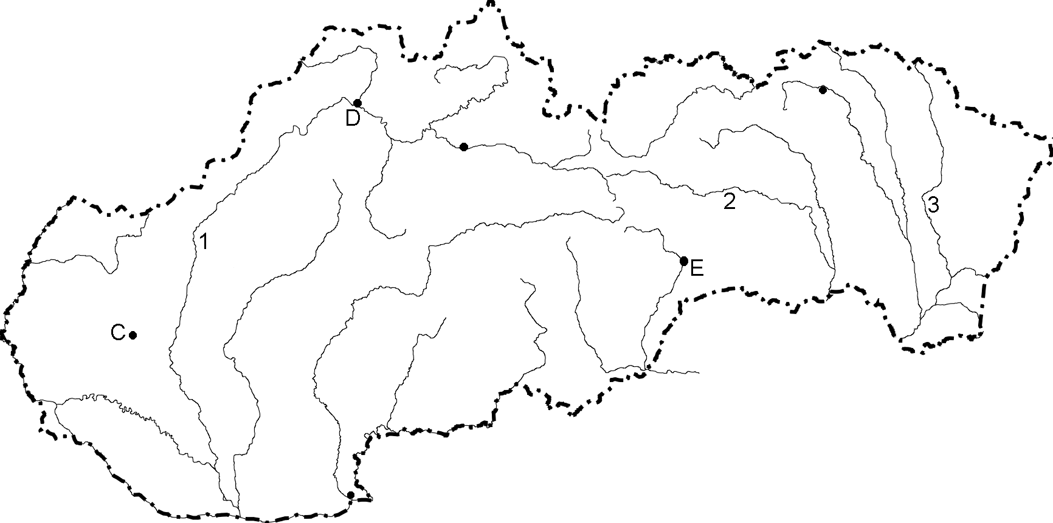
Doplň, pomôž si pomôcku na posledne strane.
- Prevažnú časť stredného Slovenska tvoria ............................ .

- Napíš aspoň 3 z nich: .........................................................................................................................................

- Na juhu stredného Slovenska sa rozprestiera ................................................................. .

- Cez stredné Slovensko pretekajú rieky (3): ..................................................................... .

- Cez .................................. kotlinu a mesto Žilina tečie rieka ................... .

- Kysuce sa nachádzajú na ...................... Slovenska pri hraniciach s ................. a ................

- Medzi pohoriami Malá Fatra a Veľká Fatra je ....................................... kotlina. Leží tam aj

mesto .............................., ktoré nazývajú aj mestom Matice slovenskej.

- Rieka Váh tečie cez pohoria Malá ................ a Veľká .................... .V obidvoch pohoriach

sú národné ................................... .

- Na .................... Slovenska pri hraniciach s .............................. je Orava. Preteká ňou rieka

................... .

- Pri Námestove vybudovali ......................................................................... .

- Mestá na Orave sú (4): ..............................................................................................................

- Liptov leží medzi pohoriami ....................... a ......................... . Preteká tade rieka ................ .

- Na Váhu postavili priehradu .................................................. .

- Mestá Liptova sú(3): ................................................................................................................. .

- Podčiarkni názvy miest, ktoré ležia pri Váhu:

Liptovský Mikuláš, Dolný Kubín, Ružomberok, Turčianske Teplice, Žilina

- Zoraď mestá od severu na juh: Liptovský Mikuláš, Dolný Kubín, Námestovo, Turčianske Teplice.

...........................................................................................................................................

- Prečiarkni, čo sem nepatrí a prečo.

Žilina, Martin, Dolný Kubín, Nitra, Liptovský Mikuláš. Prečo? ............................................

Odpovede a pomôcka:

- Prevažnú časť stredného Slovenska tvoria pohoria .

- Napíš aspoň 3 z nich:

Veľká Fatra, Malá Fatra, Nízke Tatry, Kysucké Beskydy, Oravské Beskydy, Poľana...

- Na juhu stredného Slovenska sa rozprestiera Juhoslovenská (Ipeľská ) kotlina.

- Cez stredné Slovensko pretekajú rieky (3): Váh, Hron, Ipeľ, Orava, Turiec...

- Cez Žilinskú kotlinu a mesto Žilina tečie rieka Váh.

- Kysuce sa nachádzajú na severozápade Slovenska pri hraniciach s Českom a Poľskom

- Medzi pohoriami Malá Fatra a Veľká Fatra je Turčianska kotlina. Leží tam aj

mesto Martin, ktoré nazývajú aj mestom Matice slovenskej.

- Rieka Váh tečie cez pohoria Malá Fatra a Veľká Fatra. V obidvoch pohoriach sú

národné parky .

- Na severe Slovenska pri hraniciach s Poľskom je Orava. Preteká ňou rieka Orava .

- Pri Námestove vybudovali vodnú nádrž Orava (Oravskú priehradu) .

- Mestá na Orave sú (4): Námestovo, Dolný Kubín, Trstená, Tvrdošín.

- Liptov leží medzi pohoriami Tatry a Nízke Tatry. Preteká tade rieka Váh .

- Na Váhu postavili priehradu Liptovská Mara .

- Mestá Liptova sú(3): Liptovský Mikuláš, Liptovský Hrádok, Ružomberok

- Podčiarkni názvy miest, ktoré ležia pri Váhu:

Liptovský Mikuláš, Dolný Kubín, Ružomberok, Turčianske Teplice, Žilina

- Zoraď mestá od severu na juh: Liptovský Mikuláš, Dolný Kubín, Námestovo, Turčianske Teplice. Námestovo, Dolný Kubín, Liptovský Mikuláš, Turčianske Teplice

- Prečiarkni, čo sem nepatrí a prečo.

Žilina, Martin, Dolný Kubín, Nitra, Liptovský Mikuláš. Prečo? Leží na západnom Slovensku.

